Granola de arándanos y pecanas

Rinde: 16 porciones (⅓ taza por porción)
Tiempo de preparación: 10 minutos
Tiempo de cocción: 25 a 30 minutos

Ingredientes
Antiadherente en aerosol para cocinar
3 tazas de copos de avena
1 taza de pecanas picadas
⅓ taza de jarabe de arce (o miel o jarabe de agave)
¼ taza de aceite vegetal
1 cucharada de canela molida
2 cucharaditas de extracto de vainilla
1 taza de arándanos secos (opcional)

Preparación
- Precalentar el horno a 325°F.
- Reunir, picar y medir todos los ingredientes antes de comenzar a preparar la receta.
- Rociar una bandeja para hornear grande con el antiadherente. Reservar.
- Mezclar los copos de avena y las pecanas en un recipiente grande.
- En una cacerola pequeña mezclar el jarabe de arce, el aceite vegetal y la canela. Cocinar a fuego lento revolviendo constantemente hasta que la mezcla tenga una consistencia líquida. Retirar del fuego y colocar la vainilla.
- Volcar la mezcla tibia sobre la avena y las pecanas y mezclar para cubrir bien.
- Extender la mezcla en una capa uniforme en la bandeja para hornear.
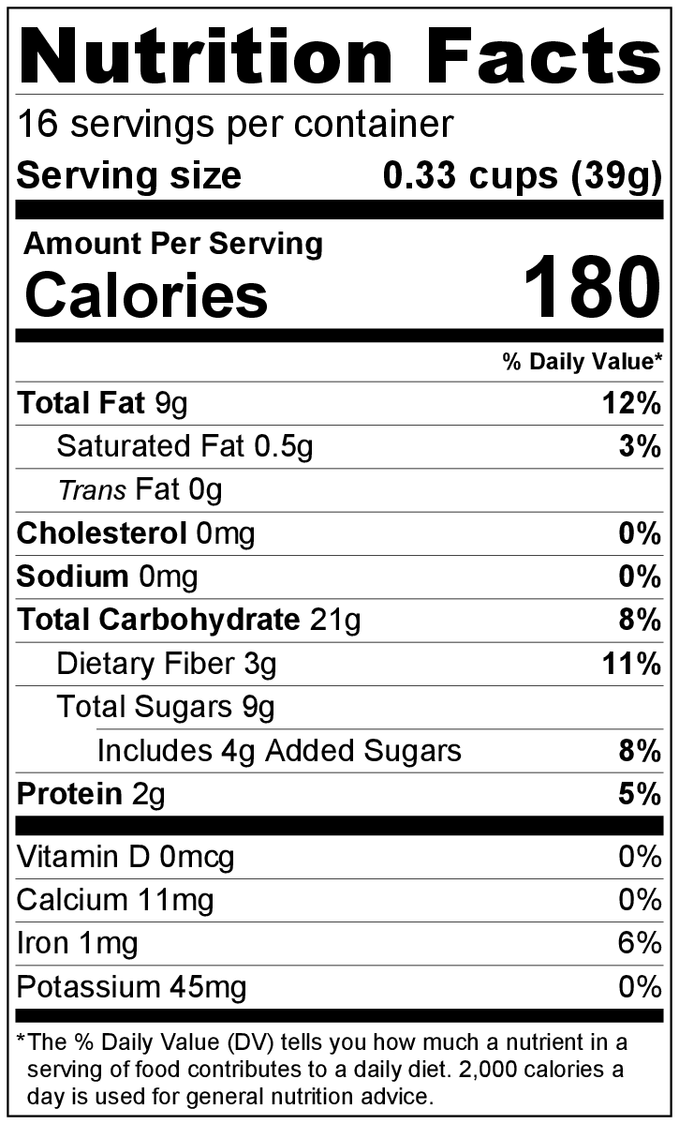
- Cocinar durante 25 minutos.
- Retirar del horno y dejar enfriar completamente.
- Colocar la granola cocida en un recipiente grande, agregar los arándanos y mezclar para distribuir bien.
- Almacenar en un recipiente hermético a temperatura ambiente hasta 7 días.

¡Sea creativo! Agregue nueces o almendras en lugar de pecanas y/o agregue pasas de uva en lugar de arándanos.

